1.ª Leitura: Leia pausadamente. É um texto meditativo, cheio de doçura e candura.

Leitura do Livro de Ben-Sirá

Deus quis honrar os pais nos filhos
e firmou sobre eles a autoridade da mãe.

Três vezes “Quem” – não é pronome interrogativo, mas demonstrativo = Aquele que…

Quem honra seu pai
obtém o perdão dos pecados,

e acumula um tesouro quem honra sua mãe.

Quem honra o pai
encontrará alegria nos seus filhos e será atendido na sua oração.

Quem honra seu pai terá longa vida,
e quem lhe obedece
será o conforto de sua mãe.
Mudar o tom – tom exortativo.
Filho, ampara a velhice do teu pai
e não o desgostes durante a sua vida.
Se a sua mente enfraquece, sê indulgente para com ele e não o desprezes,
tu que estás no vigor da vida,
porque a tua caridade para com teu pai nunca será esquecida
e converter-se-á em desconto dos teus pecados.

Palavra do Senhor.

2.ª Leitura: É toda uma série de exortações, que devem ser lidas com calma e em tom afável.

Leitura da Epístola do apóstolo São Paulo aos Colossenses

Irmãos:
Como eleitos de Deus, santos e prediletos,
revesti-vos de sentimentos de misericórdia,
de bondade, humildade, mansidão e paciência.
Suportai-vos uns aos outros e perdoai-vos mutuamente,
se algum tiver razão de queixa contra outro.
Tal como o Senhor vos perdoou, assim deveis fazer vós também.
Acima de tudo, revesti-vos da caridade,
que é o vínculo da perfeição.
Reine em vossos corações a paz de Cristo,
à qual fostes chamados para formar um só corpo.
E vivei em ação de graças.
Habite em vós com abundância a palavra de Cristo,
para vos instruirdes e aconselhardes uns aos outros com toda a sabedoria;
e com salmos, hinos e cânticos inspirados,
cantai de todo o coração a Deus a vossa gratidão.
E tudo o que fizerdes, por palavras ou por obras,
seja tudo em nome do Senhor Jesus,
dando graças, por Ele, a Deus Pai.

Uma série de apelos; parar… olhar… deixar ressoar a voz.

Esposas, sede submissas aos vossos maridos, como convém no Senhor.
Maridos, amai as vossas esposas e não as trateis com aspereza.
Filhos, obedecei em tudo a vossos pais, porque isto agrada ao Senhor.
Pais, não exaspereis os vossos filhos, para que não caiam em desânimo.

Palavra do Senhor.
Preces
P. “Jesus, Maria e José, em Vós contemplamos o esplendor do verdadeiro amor, confiantes, a Vós nos consagramos” (AL 325) e confiamos as nossas preces, invocando:
R. Deus connosco, és de casa para sempre. Faz-nos todos irmãos no Teu Amor.

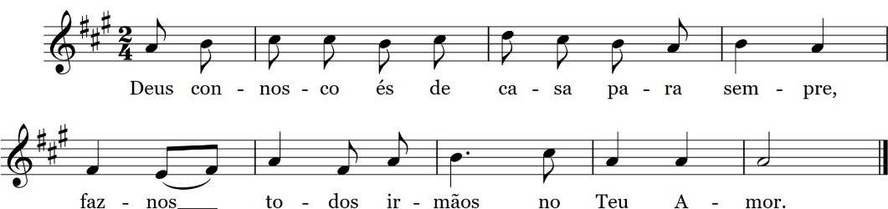

- Porque a Igreja deve ser uma Casa de portas abertas, a Casa paterna onde há lugar para todos com a sua vida fatigante (EG 46-47), mas fazemos dela uma alfândega, agindo como controladores da graça, invoquemos. R.

- Porque somos desafiados a pensar e a gerar um mundo aberto, que pertence a todos (FT 125), integre a todos, a começar pelos últimos, mas erguemos barreiras, muros e fronteiras, e vivemos como ilhas (FT 87), invoquemos. R.

- Porque somos chamados a um amor universal, que acolhe, protege, promove e integra a todos (FT 129), mas criámos um mundo de sócios, onde se procuram defender interesses próprios de pequenos grupos, invoquemos. R.

- Porque somos chamados a fazer da família uma pequena Igreja e da Igreja uma grande família, mas muitas vezes não temos lugar para Cristo em nossa Casa nem damos lugar aos outros na comunidade paroquial, invoquemos. R.

Nota: concluir com a Oração à Sagrada Família (AL 325) ou apenas com a invocação final da mesma Oração:

P. [“Sagrada Família de Nazaré, tornai também as nossas famílias lugares de comunhão e cenáculos de oração, autênticas escolas do Evangelho e pequenas igrejas domésticas. Sagrada Família de Nazaré, que nunca mais haja nas famílias episódios de violência, de fechamento e divisão; e quem tiver sido ferido ou escandalizado seja rapidamente consolado e curado. Sagrada Família de Nazaré, fazei que todos nos tornemos conscientes do caráter sagrado e inviolável da família, da sua beleza no projeto de Deus.]

[P.] Jesus, Maria e José, ouvi-nos e acolhei a nossa súplica” (AL 325), para assim nos tornarmos todos irmãos, todos de casa, porque filhos no Filho, que é Deus com o Pai, na unidade do Espírito Santo.
R. Ámen.

